MERJENJE MASE – tona

Spoznali bomo še eno večjo mersko enoto za merjenje mase:
t – tona z njo merimo večje predmete in zanjo velja:
1 t = 1000 kg

Ali drži, da je 1 t več od 1 kg oz. 1 t ˃ 1 kg ?
Da, ker 1 t = 1000 kg in 1000 kg ˃ 1 kg.

Kaj ima maso približno 1 t (tono)?
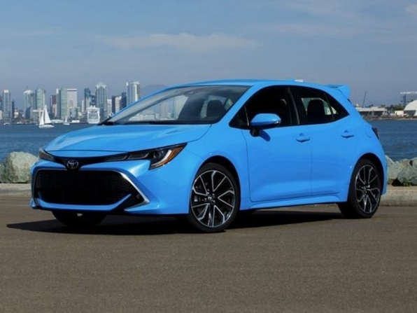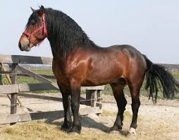
Avto = 1t = 1000 kg Konj = 1t = 1000 kg
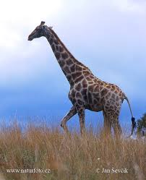
Žirafa = 1t = 1000 kg
Kako pretvarjam iz VEČJE enote v MANJŠO?
MNOŽIM:
-s 1000: 1 t = 1000 kg 3 t = 3000 kg 47 t = 47000 kg

(3000 kg + 28 kg)
3 t 28 kg = najprej si zgoraj napišem, koliko kg je 3 t in prištejem še 28 kg, dobim: = 3028 kg

Kako pretvarjam iz MANJŠE enote v VEČJO?
DELIM:
-s 1000: 1000 kg = 1 t 5037 kg = 5 t 37 kg

